QUELS POLITIQUES ET DISPOSITIFS DE SANTÉ PUBLIQUE POUR  RÉPONDRE AUX BESOINS DE SANTÉ ?  Organisation et fonctionnement des dispositifs et des institutions |  | 2015 – AS  LGT Michel De MONTAIGNE  MULHOUSE
Système de soins, production des soins, la permanence des soins | Activité technologique :  La qualité de la permanence des soins en Alsace est-elle en danger ? | Terminale ST2S
Etre capable de :
- Montrer comment la permanence des soins est assurée sur un territoire
- Expliquer les facteurs qui influencent la PDS
- Dégager des enjeux pour l’accès aux soins

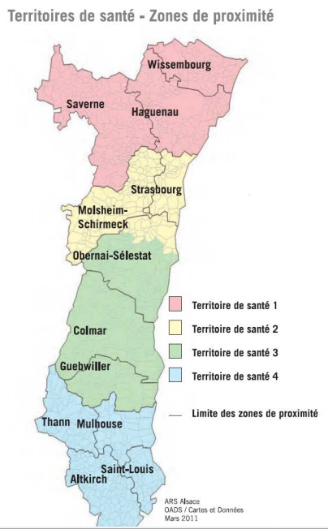
La PDS a pour objectif de répondre aux demandes de soins non programmés de la population toutes les nuits, ainsi que les week-end et jours fériés. Elle offre ainsi une réponse de premier recours aux besoins de santé. Son action s’inscrit en parallèle de l’aide médicale urgente (AMU) qui prend en charge les détresses vitales et repose sur les
services d’accueil des Urgences (SAU) et les équipes mobiles d’intervention. Son organisation est régionalisée depuis 2010 et placée sous la responsabilité des Directeurs généraux des agences régionales de santé (ARS) qui, entre 2012 et 2013, ont chacun publié un cahier des charges régional opposable.
Ce dernier contient les modalités précises d’organisation de la PDSA , liste et périmètre des territoires de permanence, horaires de la permanence des soins, modalités des gardes, localisation des lieux fixes de consultation, organisation de la régulation téléphonique libérale…
La PDS est assurée toutes les nuits de 20h à 8h du matin, les samedis après-midi de 12h à 20h ainsi que les lundis, vendredis et samedis dits « de ponts » et les dimanches et jours fériés de 8h à 20h.
A cette fin, la région est organisée en territoires de permanence des soins, qui constituent les périmètres géographiques des différentes gardes assurées par les médecins et dont le nombre et le périmètre peuvent varier selon les horaires et selon les périodes de l’année en fonction des besoins de la population.
ARS Alsace 2015.

Activité 1 : PDS, organisation du dispositif en Alsace
- présentez et caractérisez l’organisation de la PDS en Alsace

Activité 2 : situation du recours aux soins, éléments d’analyse
- analysez le recours aux urgences

Activité 3 : l’offre de premier recours en Alsace, éléments d’analyse
- montrez l’influence de la démographie médicale sur la PDS
- expliquez les limites du volontariat des médecins dans la PDS

Activité 4 : synthèse
- Exposez vos déductions et proposez des solutions.
Document 1

La régulation du SAMU-68

La régulation du SAMU 68 est un centre d'appel qui reçoit les appels du 15 et du 112. Les appels sont d'abord décrochés par les ARM (Auxiliaires de Régulation Médicale). Après avoir recueilli les informations administratives minimales et le motif de l'appel, les ARM transmettent l'appel à un médecin régulateur.
Les médecins régulateurs sont urgentistes ou médecin libéraux (le soir en semaine, le week-end et les jours fériés). L'orientation du requérant vers l'un ou l'autre des médecins est fait par l'ARM en fonction du motif de l'appel.
Une équipe de 21 ARM se relaient 24h sur 24 (quatre la journée et 3 la nuit). Les médecins régulateurs urgentistes sont 24 à se relayer 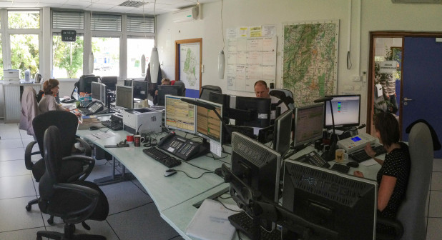 (en plus des postes aux urgences et au SMUR) pour tenir un poste 24h sur 24 en régulation.

Les médecins régulateurs libéraux sont fédérés par l'association de régulation libérale REGULIB. Ils occupent un poste en semaine de 20h à 00H, le samedi de 12H à minuit, et le dimanche de 8h00 à 00h00. Les samedis dimanches et jours fériés ils occupent deux postes sur certaines tranches horaires.
La nuit profonde (de 00h00 à 8h00), la régulation est assurée de façon partagée entre le SAMU 67 et le SAMU 68. Une nuit sur cinq, c'est un médecin régulateur libéral du Haut Rhin qui assure la régulation libérale pour la région Alsace.
Le SAMU 68 a traité 194 000 affaires de régulation en 2013. C'est 50 000 de plus qu'en 2010.
Les décisions prises au téléphone sont de plusieurs types: conseil médical, orientation vers le médecin traitant, orientation vers les urgences, envoi d'une ambulance, d'un VSAV (une ambulance des pompiers) avec un infirmier sapeur pompier volontaire, envoi d'un équipage SMUR (un médecin urgentiste, un infirmier et un pompier ou un ambulancier) par voie terrestre, ou enfin d'un équipage SMUR en hélicoptère.
Les équipages SMUR sont au nombre de deux sur le centre hospitalier Emile Muller de Mulhouse, de deux sur le centre hospitalier Pasteur de Colmar. Un infirmier seul peut également être mobilisé au départ de la clinique des trois frontières de Saint-Louis. Enfin, il arrive que le SAMU 68 fasse appel au SMUR de Sélestat ou de Belfort.
Site Samu68 mise à jour 2015.
Document 2
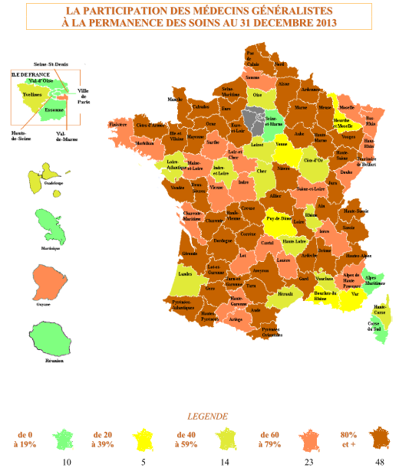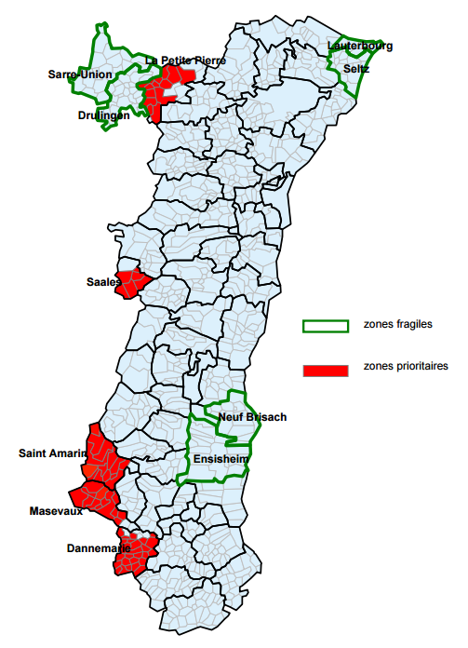
Source CNOM 2013 Premier recours : fragilité des territoires en Alsace (ARS 2014)

Document 3
Prs alsace 2012 2016 bilan de mi-parcours 2014
Permanence des soins et SROS Urgences

L’organisation de la prise en charge des soins non programmés est une composante importante du SROS. Elle englobe le fonctionnement des urgences et du SAMU/ SMUR et le dispositif de permanence des soins, en établissements de santé ou ambulatoire. L’objectif est d’abord d’assurer la sécurité de la réponse aux besoins de soins et sa permanence dans le temps, ensuite, dans un souci d’efficience et en application du principe de subsidiarité, de mobiliser des moyens strictement adaptés aux besoins. De façon liminaire, il faut souligner le progrès que constitue, pour la connaissance fine de l’activité et des motifs de recours aux urgences, la généralisation progressive au cours des deux dernières années du traitement et de la collecte des résumés de passages aux urgences (RPU), qui alimentent le dispositif national de veille sanitaire et ont vocation à être analysés en région par le réseau RESURAL. On peut constater que le recours aux services d’urgence a continué à croître en région, mais de façon modérée et avec de fortes disparités entre territoires. Entre 2011 et 2013, l’augmentation du nombre de passages est de 2,7%, essentiellement tiré par la montée en charge des urgences de la clinique Sainte Anne à Strasbourg (sans réduction de l’activité des autres sites strasbourgeois) et de l’activité du centre hospitalier de Mulhouse. Le nombre de sorties SMUR a baissé au cours de la même période (-2,3%), mais là encore avec des disparités d’évolution très marquées selon le territoire (+6,2% dans le T1, -9% dans le T3). Les éléments d’explication à ces évolutions font défaut et appellent un complément d’analyse. Une évolution sensible s’agissant des transports dans le cadre de l’urgence pré-hospitalière concerne l’augmentation forte du nombre des carences, et des situations où le SAMU n’a pu mobiliser en temps voulu un véhicule de transport sanitaire et a dû avoir recours au SDIS. Cette situation qui traduit un dysfonctionnement de l’organisation appelle des mesures correctives pour améliorer la régulation des appels. L’organisation de la permanence des soins ambulatoires, effectuée par les médecins généralistes, a sensiblement évolué au cours de la période récente. Il a été acté par l’ARS la possibilité pour les secteurs de garde qui le souhaitent d’arrêter la permanence à minuit. 31 secteurs sur 63 territoires de garde en semaine ont adopté cette possibilité: 71% de la population dans le Bas-Rhin et 57% dans le Haut-Rhin sont toutefois encore couverts par la PDSA après minuit. Dans le même temps, afin d’améliorer la régulation des appels et limiter le nombre de sorties, la participation des médecins libéraux à la régulation des appels a été étendue à la deuxième partie de nuit dans le cadre d’un dispositif régionalisé, commun aux deux SAMU. Enfin, le schéma d’organisation de la permanence de soins en établissement de santé, dispositif nouveau du SROS, a été mis en œuvre pour l’essentiel dans les conditions prévues. Il faut souligner toutefois l’échec de la mise en place d’astreintes mutualisées (2 sur les 7 prévues) le refus de contrat de participation à la PDSES pour 8 des 35 lignes attribuées à des structures privées.

Document 4 : SROS (schéma régional d’organisation sanitaire) d’Alsace 2012 2016 - Volet ambulatoire
Etat des lieux – perspectives d’évolution
L’Alsace est dans une situation démographique globalement plus favorable que le reste du territoire national et sensiblement plus favorable que les régions immédiatement voisines. La densité de médecins généralistes y est comparable à la moyenne nationale. L’accessibilité est bonne : 87% de la population alsacienne se trouve en effet à moins de cinq minutes d’un cabinet médical. La moyenne régionale cache toutefois des disparités territoriales relativement importantes.
De façon générale, un gradient Nord/Sud prononcé est observé, la densité de professionnels étant plus faible dans le sud de la région. S’agissant de la médecine générale, la densité est fortement variable selon les cantons.
L’Alsace comme le reste du territoire français va connaître au cours des prochaines années une diminution du nombre des médecins en exercice sur le territoire régional. Compte tenu d’une population qui continuera à croître, la densité de médecins rapportée au nombre d’habitants diminuera plus rapidement encore. Selon les projections réalisées par la direction de la recherche, des études, de l’évaluation et des statistiques (DREES) et sous réserve des hypothèses retenues, l’Alsace connaîtrait entre 2006 et 2020 une diminution de la densité de médecins de l’ordre de 17%. Ce constat combine deux phénomènes : une baisse du nombre de médecins, toutes spécialités confondues, de 10% et une augmentation concomitante de la population de 8%. Dans le même temps, les personnes âgées, qui nécessitent davantage de soins, seront nettement plus nombreuses.

Document 5 : enquête sur le recours aux urgences – Dress 2014.

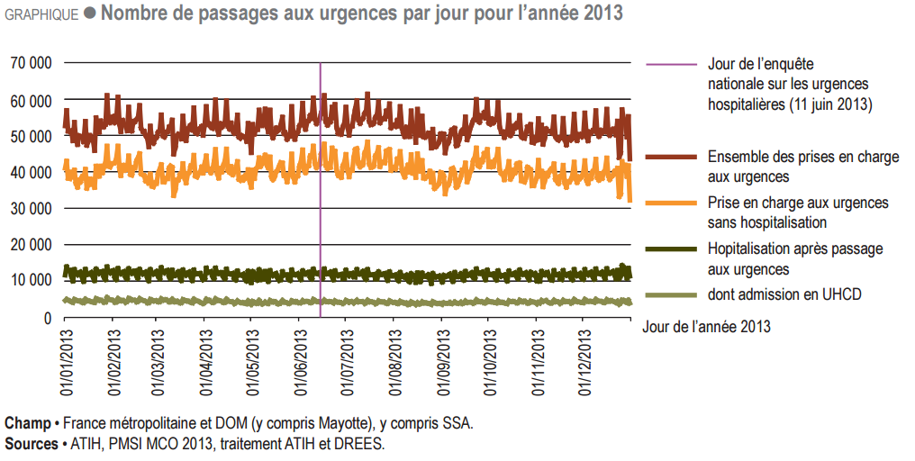

Parmi les deux tiers des patients qui n’ont pas effectué de démarches préalables à leur venue, 6 % se rendent aux urgences sur le conseil d’un médecin et 14 % sur celui du SAMU ou des pompiers. C’est par exemple le cas des personnes ayant eu un accident ou un malaise sur la voie publique et qui sont prises en charge par les pompiers ou le SMUR.

Que les patients aient entrepris ou non des démarches, 62 % d’entre eux décident de se rendre dans un service d’urgences de leur propre initiative ou sur le conseil d’un proche ; 24 % viennent sur le conseil d’un médecin (traitant ou autre) et 15 % sur le conseil du SAMU ou des sapeurs-pompiers.
Plusieurs raisons sont évoquées pour expliquer le recours aux urgences
Interrogés sur leurs motivations pour se rendre aux urgences, deux tiers des personnes avancent au moins deux raisons. Ces motivations sont regroupées dans l’enquête en quatre grandes catégories :
- la venue aux urgences « clairement décidée pour un motif médical » regroupe les cas où les urgences constituent le lieu de soins qui apparaît médicalement le plus adapté au problème de santé ;
- la décision est motivée par l’accessibilité aux soins, la facilité d’accès des urgences, en termes de proximité géographique, de disponibilité de plateau technique, d’horaires ou encore de gratuité ;
- le recours aux urgences en deuxième choix (ou par défaut) décrit les situations où le patient a du mal à trouver une réponse au sein de l’offre libérale de soins, voire ne la trouve pas ;
- les autres circonstances concernent notamment les cas où le patient est amené par les pompiers ou le SAMU. La venue aux urgences est motivée par un accident dans trois cas sur dix et fait suite à un conseil médical dans un cas sur quatre (graphique 3). Pour deux personnes sur dix, c’est la gravité présumée (« Je pensais que c’était grave »), et pour une sur dix l’angoisse (« J’étais angoissé[e] et je ne savais pas où aller ») qui expliquent le recours aux urgences.

Le besoin d’un règlement rapide du problème de santé est souvent mentionné (27 %), suivi par la possibilité de réaliser des examens complémentaires (23 %) et la proximité géographique (22 %). Pouvoir consulter un médecin spécialiste est une raison avancée par 12 % des personnes. En revanche, la prise en charge en dehors des horaires de travail ou « la gratuité » sont rarement indiquées (respectivement 3 % et 2 %).

Les urgences hospitalières peuvent être une solution, lorsque le recours habituel aux soins n’est pas possible. Ainsi, l’absence du médecin traitant est citée par 6 % des patients, l’impossibilité d’obtenir rapidement un rendez-vous pour des examens complémentaires par 5 %. Enfin, pour un passage sur dix, c’est le transport par les pompiers ou le SMUR qui sont invoqués comme raison du recours aux urgences.

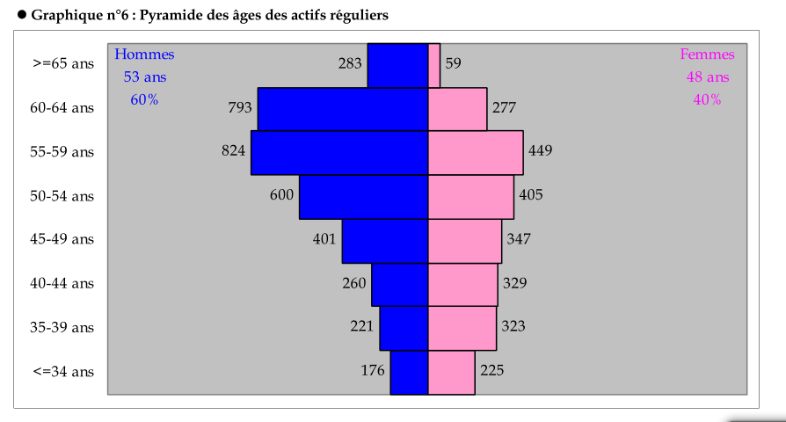
Document 6 : La démographie médicale en Alsace en 2013

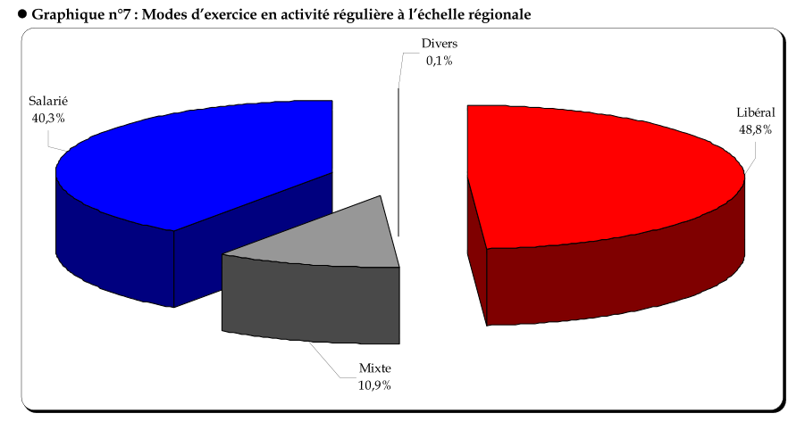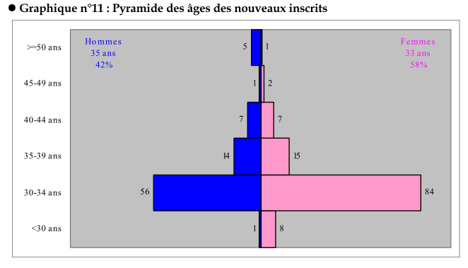
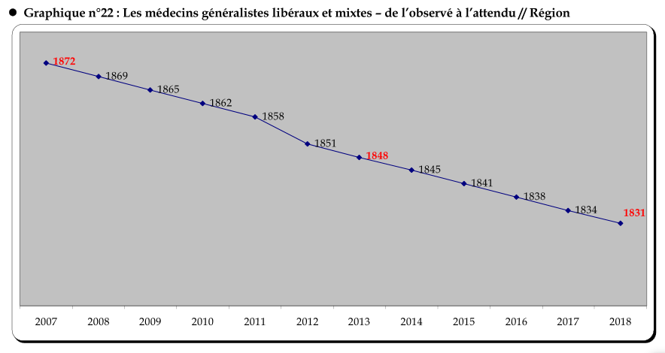

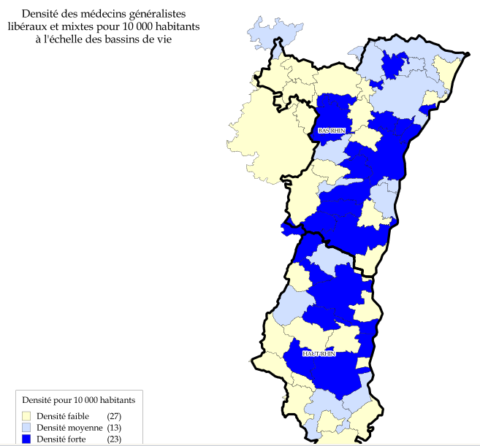

Document 7
Le Conseil National de l’Ordre des Médecins a publié la 11ème édition de son rapport annuel sur la permanence des soins (PDS) en médecine générale. Il démontre une nouvelle fois que les médecins ont globalement assumé leurs responsabilités malgré une tendance à l’érosion du volontariat dans un contexte où se confirme la diminution du nombre de territoires en PDS.
CNOM Février 2014.
Une érosion du volontariat

Seuls 2/3 des départements rapportent un taux de volontaires supérieur à 60% (contre près de 75% fin 2012). De plus, sur près d’un tiers des territoires, il y a moins de 10 volontaires pour assurer la PDS.
Cette désaffection s’explique principalement par la démographie de la profession en baisse, par une pyramide des âges inversée, mais aussi par la création de territoires d’effection trop vastes et une reconnaissance encore insuffisante de cette mission de service public. D’autres raisons peuvent aussi être invoquées, comme les risques encourus, le défaut de couverture assurancielle et les difficultés pour d’autres praticiens (retraités, salariés) à y participer.
Ce phénomène ne s’inverse pas malgré l’instauration de nouvelles formes d’organisation par des systèmes plus «intégrés» autour de Maisons Médicales de Garde, de transports agréés et d’effecteurs mobiles. Le but de ces nouvelles organisations vise pourtant à maintenir un volontariat suffisant.
Par ailleurs la multiplication du nombre de patients en EHPAD, sur des territoires où l’offre de soins en visite tend à se réduire, devra conduire à la mise en place de solutions originales ou inspirées de ce qui se fait chez nos voisins.

Les médecins se sentent moins impliqués dans de grands territoires, déconnectés des relations professionnelles et confraternelles de proximité. Outre la recherche d’une meilleure qualité de vie à l’instar de l’ensemble de la société, l’implication des médecins reste fragilisée par une activité souvent intense en dehors des horaires de permanence des soins, par une démographie médicale déclinante, par une pyramide des âges inversée, par une reconnaissance encore insuffisante de la mission de service public qu’ils assurent et, dans certains cas, par l’absence de réponse à leurs attentes en matière d’organisation et de financement.
Sur ce dernier point, les difficultés de financement des maisons de garde, le refus de l’Etat d’assurer la protection juridique et financière aux dommages subis par les médecins effecteurs à l’occasion de leur mission de service public restent des signes inquiétants.
Des missions hors du champ de la PDS
Parmi les problèmes les plus lourds à gérer pour les médecins de la PDS on retrouve l’établissement des certificats de décès et l’examen médical des personnes en garde à vue. Or ces deux missions sont officiellement hors du champ de la PDS. Le Conseil National de l’Ordre des Médecins demande donc que ces actes médico-administratifs soient assurés par des dispositions à implémenter localement, et qui ne reposeraient pas sur le médecin de la PDS.

LES REQUISITIONS

L’année passée, le Conseil national de l’Ordre des médecins avait déploré une augmentation inhabituelle du nombre de départements dans lesquels des réquisitions ont été effectuées (26 au lieu de19) après une décrue les années précédentes. Cette année, la situation se « normalise » avec 21 départements dans lesquels ont eu lieu une ou deux réquisitions, le plus souvent isolées.
Le Conseil national de l’Ordre des médecins a toujours affirmé que la réquisition ne pouvait constituer le mode normal de fonctionnement de la permanence des soins et que les pouvoirs publics ne pouvaient pas d’un côté tenir un discours sur le renforcement de l’attractivité de l’exercice médical et de l’autre, procéder à des réquisitions
Comme les années passées, là où les carences du tableau sont les plus criantes en raison d’une absence de volontariat généralisée constatée par les cahiers des charges eux-mêmes, les Préfets n’ont pas ou peu réquisitionné et ont laissé en l’état des territoires et des tableaux incomplets.

Eléments de correction
Activité 1 :
La PDS est une organisation de l’offre de soins qui permet l’accès de premier recours à l’ensemble de la population (consultations, prévention….).
Elle est organisée des territoires (définis par l’ARS) sur lesquels les médecins planifient des gardes, la nuit, le week-end et les jours fériés. Fonctionnement sur la base du volontariat.
En alsace, 60 à 80% de la population est couverte par la PDS.
Certains territoires, plutôt ruraux, sont peu, voire pas couverts (voir carte des zones fragiles) Il existe donc des disparités en Alsace.
Dans le Haut-Rhin, la régulation est assurée par le centre 15, centre d’appel téléphonique, où des auxiliaires de régulation médicale oriente les patients, soit vers un urgentiste, soit vers un médecin libéral de garde.
Les décisions :
En 2013, cela représente 194 000 affaires traitées, nombre en augmentation.
2 équipages SMUR à Mulhouse et 2 sur Colmar, 1 infirmier aux 3 frontières.
Constats :
- des problèmes d’accès car des territoires mal couverts
- augmentation du recours aux urgences (surtout Sainte Anne à Strasbourg et CH Mulhouse)
- baisse des sorties du SMUR
- des dysfonctionnements dans l’organisation : augmentation du nombre de carences, difficultés pour mobiliser les véhicules dans les délais
- arrêt de la PDS des médecins libéraux après minuit. (couverture de 71% dans le 67 et 57% dans le 68), mais augmentation de la participation des médecins libéraux en 2^{ième} partie de nuit (demandes plus nombreuses)
- échec des astreintes mutualisées entre différents centres d’appel en raison du coût des contrats.
Activité 2 : Le recours aux soins
Caractéristiques du recours aux urgences : enquête Dress 2013
Graphique : 1 personne sur 6 seulement est hospitalisée à la suite d’un passage aux urgences.
Le dispositif de la PDS est shuntée par de nombreux patients.
- 6/10 viennent de leur propre initiative
- Un quart seulement arrivent sur les conseils d’un médecin
- 1/5 entre par le SAMU
*Les raisons invoquées:
- Facilité d’accès, proximité géographique, accès 24h/24, gratuité
- Absence de solutions dans la PDS, absence de médecin traitant
- Gravité présumée et angoisse
- Délai des RV pour consultation de spécialiste, urgence = accès direct.
Le recours trop systématique aux urgences qui semblent être une variable d’ajustement de la PDS, liée aux habitudes des patients et au statut de malade. Les manques de la PDS expliquent également le recours aux urgences.
Activité 3 : démographie médicale
Moyenne d’âge :
- 53 ans pour les hommes
- 48 ans pour les femmes

- Sexe : 60% H et 40% F, mais , Vieillissement des médecins (départ en retraite) et forte féminisation chez les jeunes. Médecins (moins de disponibilité pour la PDS).
Mode d’exercice :
Une moitié en libéral , 4/10 salariés, 1/10 mixte
Très forte baisse prévue d’ici à 2018 des médecins généralistes libéraux (1848 à 1831)
De fortes disparités entre les territoires : densité faible en territoire rural.
Par contre 87% de la population est à moins de 5 minutes d’un médecin
Le baisse du nb de médecins, jugulée à l’augmentation de la population et au vieillssement va provoquer une baisse de 17% de la densité médicale dans les années à venir.
Risque d’aggravation des inégalités entre les territoires par manque de médecins.
Activité 4
La PDS repose sur un volontariat qui s’érode. Les causes :
- Démographie médicale en baisse
- Pyramide des âges inversée
- Territoires trop grands
- Manque de reconnaissance de la mission
- Défaut de couverture des risques encourus (pb d’assurance qui n’est pas assumée par l’Etat)
- Manque de disponibilité de certains médecins et activité intense en semaine
- Recherche d’une meilleure qualité de vie (repos du we et de nuit)
- Obligation d’assurer d’autres charges en plus de la mission de la PDS.
Les réquisitions posent problèmes. Sans solution, les préfets laissent certains territoires sans réponse et des plannings incomplets.
Conclusion :
La PDS est assurée par les médecins généralistes volontaires.
Les problèmes posés par la PDS : difficulté d’accès aux soins de premier recours sur certains territoires liées :
- à l’organisation de la régulation : orientation des patients et participation des médecins sur la base du volontariat
- à la situation de la démographie médicale couplée au choix du volontariat : nombre et répartition des médecins
- aux patients qui recourent trop facilement aux urgences
Hors, l’ensemble de ces facteurs conjugués peuvent aggraver la situation des urgences : engorgement et coût plus élevé de la prise en charge…
Les solutions :
- Agir sur les motifs d’accès direct aux urgences par les patients
- Mieux réguler la PDS en améliorant son organisation
- Agir pour mieux répartir l’offre de soins sur les territoires (inciter l’installation des jeunes sur territoires ruraux, pousser la création d’exercice en groupe, développer la télémédecine pour faciliter les prises en charge et l’orientation des patients, développer l’HAD….

